KHOA KỸ THUẬT VÀ CÔNG NGHỆ
BỘ MÔN CÔNG NGHỆ THÔNG TIN



THỰC TẬP ĐỒ ÁN CHUYÊN NGÀNH
HỌC KỲ 1, NĂM HỌC 2023 - 2024
XÂY DỰNG PHẦN MỀM QUẢN LÝ CỬA HÀNG PHỤ TÙNG XE GẮN MÁY

Giáo viên hướng dẫn:
Trần Văn Nam
Sinh viên thực hiện:
Họ tên: Từ Quốc Cảnh
MSSV: 110120090
Lớp: DA20TTB

Trà Vinh, tháng 1 năm 2024.

KHOA KỸ THUẬT VÀ CÔNG NGHỆ
BỘ MÔN CÔNG NGHỆ THÔNG TIN

THỰC TẬP ĐỒ ÁN CHUYÊN NGÀNH
HỌC KỲ 1, NĂM HỌC 2023-2024
XÂY DỰNG PHẦN MỀM QUẢN LÝ CỬA HÀNG PHỤ TÙNG XE GẮN MÁY

Giáo viên hướng dẫn:
Trần Văn Nam
Sinh viên thực hiện:
Họ tên: Từ Quốc Cảnh
MSSV: 110120090
Lớp: DA20TTB

Trà Vinh, tháng 1 năm 2024.

NHẬN XÉT CỦA GIÁO VIÊN HƯỚNG DẪN

Trà Vinh, ngày 7 tháng 1 năm 2024
Giáo viên hướng dẫn
(Ký tên và ghi rõ họ tên)

NHẬN XÉT CỦA THÀNH VIÊN HỘI ĐỒNG

Trà Vinh, ngày 7 tháng 1 năm 2024
Thành viên hội đồng
(Ký tên và ghi rõ họ tên)

LỜI CẢM ƠN
Kính gửi Thầy Trần Văn Nam,
Em xin bày tỏ lòng biết ơn sâu sắc đối với sự hướng dẫn tận tâm và kiến thức quý báu mà Thầy đã chia sẻ trong suốt thời gian em thực hiện đồ án dưới sự chỉ dạy của Thầy.
Nhờ có sự hỗ trợ của Thầy, em đã có cơ hội tích lũy được nhiều kiến thức quan trọng, đặc biệt là trong lĩnh vực code. Mặc dù em đã cố gắng hết mình, nhưng do khả năng hạn chế và vốn kiến thức chưa đủ, bài báo cáo của em có thể sẽ không tránh khỏi những thiếu sót và chưa chính xác.
Em mong nhận được sự góp ý và hướng dẫn từ Thầy để có thể hoàn thiện bài báo cáo của mình. Những lời chỉ bảo của Thầy sẽ là nguồn động viên quý báu giúp em nâng cao khả năng và hiểu biết của mình trong lĩnh vực này.
Em xin chân thành cảm ơn sự quan tâm và hỗ trợ của Thầy.

MỤC LỤC
CHƯƠNG 1: TỔNG QUAN 2
1.1 Giới thiệu tổng quát về việc quản lý 2
1.2 Hướng phát triển 2
1.3 Quá trình quản lý phần mềm quản lý cửa hàng phụ tùng xe gắn máy: 3
CHƯƠNG 2: NGHIÊN CỨU LÝ THUYẾT 5
2.1 Giới thiệu công cụ xây dựng ứng dụng 5
2.1.1 Công cụ Visual Studio 2022 của Microsoft 5
2.1.2 Ngôn ngữ C# 7
2.1.3 Công cụ PowerDesginer 8
2.1.4 Microsoft SQL server 10
CHƯƠNG 3: HIỆN THỰC HÓA NỘI DUNG NGHIÊN CỨU 13
3.1 Mô hình mức dữ liệu quan niệm 13
3.1.1 Định nghĩa 13
3.1.2 Vai trò 13
3.1.3 Mô hình 13
3.2 Mô hình dữ liệu mức logic 18
3.3.1 Định nghĩa 18
3.3 Mô hình phân cấp chức năng 19
3.4.1 Định nghĩa 19
3.4.2 Các thành phần: 19
CHƯƠNG 4: KẾT QUẢ NGHIÊN CỨU 22
4.1 Thiết kế giao diện 22
4.1.1 Giao diện đăng nhập: 22
4.1.2 Giao diện chính: 22
CHƯƠNG 5: KẾT LUẬN VÀ HƯỚNG PHÁT TRIỂN 27
5.1 Kết quả đạt được 27
5.2 Hạn chế 27
5.3 Hướng phát triển 27
DANH MỤC TÀI LIỆU THAM KHẢO 29
PHỤ LỤC 30

DANH MỤC HÌNH ẢNH
Hình 1: Công cụ Visual Studio 2022 5
Hình 2: Ngôn ngữ C# 7
Hình 3: Công cụ PowerDesigner 9
Hình 4: Công cụ SQL Server 11
Hình 5: Mô hình dữ liệu mức quan hệ 14
Hình 6: Mô hình dữ liệu mức logic 19
Hình 8: Giao diện đăng nhập 22
Hình 9: Giao diện trang chủ 22
Hình 10: Giao diện loại hàng 23
Hình 11: Giao diện thông tin sản phẩm 23
Hình 12: Giao diện thông tin khách hàng 24
Hình 13: Giao diện đặt hàng 25
Hình 14: Giao diện thống kê 25

DANH MỤC BẢNG BIỂU
Bảng 1: Mô tả thực thể Category 14
Bảng 2: Mô tả thực thể product 14
Bảng 3: Mô tả thực thể Customer 15
Bảng 4: Mô tả thực thể Order Detail 15
Bảng 5: Mô tả thực thể Order Header 16
Bảng 6: Mô tả các mối kết hợp 17
Bảng 7: Mô tả ràng buộc Order Header 17

TÓM TẮT NIÊN LUẬN ĐỒ ÁN CHUYÊN NGÀNH
Thị trường phụ tùng xe gắn máy hiện nay đang trở nên sôi động với sự tăng trưởng nhanh chóng của số lượng cửa hàng phụ tùng, không chỉ ở các thành phố lớn mà còn ở các khu vực vùng lân cận. Điều này không chỉ thu hút đối tượng khách hàng đa dạng mà còn mang lại cơ hội lợi nhuận lớn cho những chủ doanh nghiệp đầu tư vào lĩnh vực này. Một cửa hàng phụ tùng xe gắn máy hiệu quả không chỉ đòi hỏi sự am hiểu về sản phẩm mà còn đặt ra những thách thức trong quản lý hiệu quả để đạt được lợi nhuận cao nhất.
Để giải quyết những thách thức này, sự hỗ trợ từ công nghệ là không thể phủ nhận. Việc sử dụng phần mềm quản lý cửa hàng phụ tùng xe gắn máy đã trở thành một giải pháp hiệu quả giúp chủ doanh nghiệp quản lý cửa hàng một cách chặt chẽ và hiệu quả hơn.
Các tính năng chính của ứng dụng bao gồm quản lý tồn kho phụ tùng, tính năng tìm kiếm nhanh chóng và chính xác về thông tin sản phẩm, xuất hóa đơn và bảng giá phụ tùng, cập nhật giá tiền một cách linh hoạt, thống kê doanh thu theo từng khoảng thời gian, và khả năng quản lý thông tin khách hàng.
Ngoài ra, ứng dụng cũng cung cấp tính năng đăng nhập để bảo vệ thông tin và đảm bảo tính bảo mật của hệ thống. Điều này giúp chủ doanh nghiệp yên tâm hơn về việc bảo vệ dữ liệu và thông tin quan trọng liên quan đến hoạt động kinh doanh của họ.
Ứng dụng quản lý phần mềm cửa hàng phụ tùng xe gắn máy không chỉ giúp chủ doanh nghiệp dễ dàng theo dõi và quản lý cửa hàng một cách hiệu quả mà còn hỗ trợ tối ưu hóa quá trình kinh doanh và tạo báo cáo thống kê chi tiết để hỗ trợ quyết định kinh doanh.

MỞ ĐẦU
1. Lý do chọn đề tài
Sử dụng phần mềm quản lý cửa hàng phụ tùng xe gắn máy không chỉ giúp cải thiện hiệu suất và tối ưu hóa quản lý, mà còn mang lại lợi ích lớn trong việc thu hút khách hàng và tạo trải nghiệm mua sắm tích cực. Hệ thống phần mềm này không chỉ giúp tăng cường chất lượng dịch vụ mà còn tạo ra sự thuận tiện và linh hoạt cho khách hàng, đồng thời giúp doanh nghiệp nhanh chóng thích ứng với thị trường đang thay đổi nhanh chóng.
2. Mục tiêu
Tạo ra một hệ thống đặt hàng hiệu quả, giúp quản lý cửa hàng phụ tùng dễ dàng theo dõi hàng hóa.
Cung cấp thống kê chi tiết về hoạt động của cửa hàng phụ tung xe gắn máy, bao gồm doanh thu, số lần mua.
3. Phạm vi nghiên cứu
Phương pháp nghiên cứu lý thuyết:
- Nghiên cứu công cụ, cơ sở dữ liệu thực hiện : SQL Server, Visual studio.
- Nghiên cứu tài liệu đã học.
Phương pháp nghiên cứu thực nghiệm:
- Xác định mục tiêu nghiên cứu thực nghiệm.
- Thiết kế, phát triển ứng dụng.
- Thu thập, phân tích dữ liệu.
- Chỉnh sửa, xem xét kết quả.

CHƯƠNG 1: TỔNG QUAN
- Giới thiệu tổng quát về việc quản lý
Phần mềm quản lý cửa hàng phụ tùng xe gắn máy đóng vai trò quan trọng trong hoạt động kinh doanh của nhiều cá nhân và doanh nghiệp, từ cửa hàng nhỏ lẻ đến các cơ sở kinh doanh lớn. Nó chịu trách nhiệm đối với việc theo dõi và quản lý mọi hoạt động cũng như doanh thu của cửa hàng phụ tùng xe gắn máy.
Quản lý cửa hàng phụ tùng xe gắn máy đòi hỏi sự chính xác và tin cậy, vì doanh thu là một chỉ số quan trọng phản ánh sự phát triển của cửa hàng. Một hệ thống quản lý phần mềm hiệu quả sẽ cung cấp các tính năng như quản lý tồn kho, cập nhật thông tin sản phẩm, và tối ưu hóa quá trình bán hàng.
Hệ thống quản lý phần mềm cửa hàng phụ tùng xe gắn máy sẽ cho phép quản lý theo dõi và quản lý thông tin về sản phẩm, giá cả, và các giao dịch bán hàng. Nó cũng hỗ trợ quản lý thông tin khách hàng, giúp tạo ra chiến lược tiếp cận và duy trì mối quan hệ khách hàng hiệu quả.
Tính năng quản lý chặt chẽ, cập nhật giá tiền một cách linh hoạt, và tạo báo cáo thống kê là những yếu tố quan trọng giúp cửa hàng phụ tùng xe gắn máy hoạt động hiệu quả. Hệ thống cũng nên có chức năng đăng nhập để bảo vệ thông tin và đảm bảo tính bảo mật của hệ thống.
Một hệ thống quản lý phần mềm tốt sẽ giúp cửa hàng phụ tùng xe gắn máy quản lý mọi khía cạnh của kinh doanh một cách hiệu quả, từ quản lý tồn kho đến theo dõi doanh thu và tạo ra các chiến lược phát triển dựa trên dữ liệu chính xác.
- Hướng phát triển
Để phát triển một phần mềm quản lý cửa hàng phụ tùng xe gắn máy, bạn có thể thực hiện các bước sau:
- Thu thập yêu cầu: Trước khi bắt đầu phát triển, thu thập yêu cầu từ bên liên quan là chủ cửa hàng. Điều này giúp định rõ các chức năng và tính năng cần thiết cho hệ thống.
- Thiết kế cơ sở dữ liệu: Xây dựng cơ sở dữ liệu để lưu trữ thông tin về phụ tùng, giá cả, thông tin khách hàng, và các giao dịch bán hàng. Thiết kế cơ sở dữ liệu cần phải linh hoạt để đáp ứng các nhu cầu thay đổi trong tương lai.
- Thiết kế giao diện người dùng: Thiết kế một giao diện người dùng thân thiện và dễ sử dụng. Đảm bảo rằng người dùng có thể dễ dàng tìm kiếm sản phẩm, thực hiện thanh toán, và theo dõi thông tin về đơn hàng của họ.
- Phát triển và kiểm thử: Bắt đầu phát triển phần mềm dựa trên thiết kế đã được xác định. Sau đó, tiến hành kiểm thử để đảm bảo tính ổn định và đáp ứng yêu cầu. Kiểm thử cần bao gồm cả kiểm thử chức năng và kiểm thử hiệu suất.
- Triển khai: Triển khai phần mềm vào môi trường.
- Bảo trì và cập nhật: Thực hiện các hoạt động bảo trì định kỳ để đảm bảo rằng hệ thống luôn ổn định và an toàn. Cập nhật hệ thống để thêm tính năng mới và sửa các lỗi phát sinh.
Bằng cách thực hiện các bước này một cách cẩn thận và chặt chẽ, bạn có thể xây dựng một phần mềm quản lý cửa hàng phụ tùng xe gắn máy hiệu quả và đáp ứng đúng nhu cầu của cửa hàng.
- Quá trình quản lý phần mềm quản lý cửa hàng phụ tùng xe gắn máy:
Quá trình quản lý phần mềm quản lý cửa hàng phụ tùng xe gắn máy bao gồm các bước sau:
- Chọn sản phẩm: Người dùng sẽ chọn sản phẩm hoặc phụ tùng xe gắn máy mà họ muốn mua hoặc thay thế trong hệ thống quản lý cửa hàng. Các sản phẩm này có thể được lựa chọn dựa trên danh mục, thương hiệu, hoặc thông số kỹ thuật cụ thể.
Thêm vào giỏ hàng: Sau khi chọn sản phẩm, người dùng có thể thêm chúng vào giỏ hàng. Hệ thống sẽ tự động cập nhật giỏ hàng với thông tin về sản phẩm, số lượng, và giá cả.
- Xử lý thanh toán: Khi khách hàng đã chọn đủ sản phẩm, họ sẽ tiến hành thanh toán. Hệ thống quản lý cửa hàng phụ tùng xe gắn máy sẽ xử lý thanh toán thông qua các phương thức thanh toán đã được tích hợp.
- Xem lịch sử mua hàng: Người dùng có thể xem lịch sử mua hàng của họ để kiểm tra các đơn đặt hàng trước đó, giúp họ dễ dàng theo dõi các sản phẩm đã mua và số tiền đã chi trả.
- Xem và sửa thông tin sản phẩm: Hệ thống cần cung cấp chức năng để xem và sửa thông tin về sản phẩm, bao gồm giá cả, mô tả, và thông số kỹ thuật. Điều này giúp quản lý cửa hàng duy trì thông tin sản phẩm một cách chính xác.
Tất cả các bước trên được thực hiện thông qua giao diện và chức năng của phần mềm quản lý cửa hàng phụ tùng xe gắn máy, giúp tối ưu hóa quá trình bán hàng và cung cấp trải nghiệm mua sắm thuận lợi cho khách hàng.

CHƯƠNG 2: NGHIÊN CỨU LÝ THUYẾT

Giới thiệu công cụ xây dựng ứng dụng

Công cụ Visual Studio 2022 của Microsoft
Lịch sử ra đời : Visual Studio được sáng tạo bởi Microsoft. Vào năm 1997, ông lớn này đã cho ra mắt ba phiên bản của Visual Studio là Professional và Enterprise, Community. Trải qua nhiều lần phát triển, đến nay, Visual Studio sở hữu nhiều phiên bản khác nhau như VS 2005, VS 2008, VS 2010, VS 2012, VS 2013, VS 2015,VS 2019, VS 2022.

Hình 1: Công cụ Visual Studio 2022
Khái niệm về visual : Microsoft Visual Studio là một môi trường phát triển tích hợp (IDE) từ Microsoft.Microsoft Visual Studio còn được gọi là “Trình soạn thảo mã nhiều người sử dụng nhất thế giới “, được ang để lập trình C++ và C# là chính. Nó được sử dụng để phát triển chương trình máy tính cho Microsoft Windows, cũng như các trang web, các ứng dụng web và các dịch vụ web. Visual Studio sử dụng nền tảng phát triển phần mềm của Microsoft như Windows API, Windows Forms, Windows Presentation Foundation, Windows Store và Microsoft Silverlight. Nó có thể sản xuất cả hai ngôn ngữ máy và mã số quản lý.
Các chức năng :
- Lưu trữ dữ liệu ở dạng phân cấp: Tại Visual Studio hầu hết các tệp lưu trữ đoạn mã code đều được đặt trong các thư mục tương đương nhau. Ngoài ra, với những tệp đặc biệt quan trọng, Visual Studio cũng cung cấp các thư mục phân cấp nhằm giúp người dùng dễ dàng lưu trữ và tìm kiếm dữ liệu.
- Hỗ trợ Git: Sử dụng Visual Studio, người dùng có thể kéo hoặc copy mã trực tiếp từ GitHub. Sau đó, có thể thay đổi các mã này và lưu lại trên phần mềm.
- Hỗ trợ đa nền tảng: Nếu như với các công cụ lập trình khác thường chỉ được sử dụng cho một trong 3 hệ điều hành sau: Windows, Linux, Mac Systems thì trái lại, Visual Studio cho phép bạn lập trình dễ dàng trên cả ba nền tảng trên mà không gặp bất cứ trở ngại nào.
- Biên tập mã Như mọi IDE khác, Visual Studio cũng cung cấp trình soạn thảo mã hỗ trợ hoàn thiện mã và làm rõ cú pháp bằng cách sử dụng IntelliSense.Công cụ này không chỉ sử dụng cho các hàm, biến và các phương pháp mà còn áp dụng cho các cấu trúc ngôn ngữ bao gồm truy vấn hoặc vòng điều khiển.
Ngoài ra, những trình biên tập mã của Visual Studio còn hỗ trợ cài đặt dấu trang trong mã giúp người dùng dễ dàng thực hiện các điều hướng thu hẹp khối mã lệnh, tìm kiếm gia tăng…
Đặc biệt, Visual Studio còn có chức năng biên dịch mã nền giúp cung cấp thông tin phản hồi về cú pháp hoặc biên dịch lỗi và được đánh dấu bằng những gạch song đỏ.
- Cung cấp kho tiện ích mở rộng: Bạn muốn sử dụng một ngôn ngữ lập trình mà Visual Studio không có sẵn? Rất đơn giản, bạn chỉ cần tải xuống kho tiện ích mở rộng của công cụ này là xong. Điều đặc biệt là việc tải xuống những chức năng này không làm ảnh hưởng đến hiệu năng của Visual Studio bởi chúng hoạt động hoàn toàn độc lập với nhau.
- Bảo mật kho lưu trữ hiệu quả: Nhu cầu lưu trữ an toàn trong lập trình là rất lớn. Với Visual Studio, người dung có thể yên tâm về vấn đề này. Bởi công cụ này dễ dàng kết nối với Git hoặc bất kỳ kho lưu trữ nào hiện có và đảm bảo an toàn cao cho chúng.

- Thiết kế: Windows Forms Designer: Thiết kế này của Visual Studio được ang với mục tiêu xây dựng GUI cho Windows Forms, nhằm xây dựng các nút điều khiển bên trong hoặc khóa chúng vào bên cạnh mẫu. Việc điều khiển trình bày dữ liệu có thể sẽ được kết nối với các nguồn cơ sở dữ liệu hoặc truy vấn…
- WPF Designer: Cũng giống như trên tính năng thiết kế WDP Designer cho phép người ấn kéo, thả ẩn dụ. Chức năng này sử dụng để tương tác giữa người và máy tính nhắm mục tiêu vào Windows Presentation Foundation.

Ngôn ngữ C#
Lịch sử ra đời : C# được thiết kế chủ yếu bởi Anders Hejlsberg kiến trúc sư phần mềm nổi tiếng với các sản phẩm Turbo Pascal, Delphi, J++, WFC. Vào năm 2000, Microsoft muốn phát triển một ngôn ngữ lập trình có thể hoạt động trong nền tảng của bộ khung .NET và họ đã thành công. Đó chính là ngôn ngữ C#.

Hình 2: Ngôn ngữ C#
Khái niệm về ngôn ngữ C# : C# (hay C sharp) là một ngôn ngữ lập trình đơn giản, được phát triển bởi đội ngũ kỹ sư của Microsoft vào năm 2000. C# là ngôn ngữ lập trình hiện đại, hướng đối tượng và được xây dựng trên nền tảng của hai ngôn ngữ mạnh nhất là C++ và Java.
Ứng dụng của ngôn ngữ C# :
- Ứng dụng trên Windows
Với sự hỗ trợ của bộ khung .NET, C# đã được sử dụng để xây dựng các ứng dụng trên destop. Nhiều ứng dụng phổ biến bạn có thể tham khảo như Microsoft Office, Skype, Photoshop hay Visual Studio.
- Ứng dụng Web
Ngoài việc xây dựng các ứng dụng trên Windows, C# còn có khả năng tạo ra nhiều ứng dụng web bằng cách sử dụng asp.net. C# có thể làm cho ứng dụng web chạy trơn tru trên một máy chủ. Vì vậy mà nó ngày càng trở nên phổ biến trong giới lập trình.
- Các thành phần và điều khiển
Các thành phần và điều khiển là các thư viện có thể được sử dụng để tạo ra một thứ dễ phân phối và có thể chia sẻ được. Thư viện GPS là một ví dụ tuyệt vời cho một thư viện có thể được một lập trình viên xây dựng và dễ dàng phân phối cho các lập trình viên khác để sử dụng trong các ứng dụng của họ. Nó cũng được sử dụng để xây dựng các thành phần máy chủ và nhiều công việc khác nữa.

Công cụ PowerDesginer
Lịch sử ra đời : PowerDesigner có phiên bang thương mại đầu tiên được phát hành là AMC*Designor ( version 2.0 ) tại pháp năm 1989 được viết bởi Xiao-Yun Wang của SDP Technologies, ban đầu sản phẩm được phát triển để thiết kế cơ sở dữ liệu Oracle, nhưng đã phát triển rất nhanh để hỗ trợ tất cả các RDBMS chính trên thị trường. SDP Technologies là một công ty của Pháp được thành lập vào năm 1983. Powersoft đã mua SDP vào năm 1995 và Sybase đã mua Powersoft trước đó vào năm 1994. Ngay sau khi mua lại, sản phẩm đã được đổi tên để phù hợp với thương hiệu Powersoft. Sybase hiện sở hữu tất cả các quyền đối với PowerDesigner và PowerAMC ​​(phiên bản tiếng Pháp của PowerDesigner). PowerDesigner có rất nhiều phiên bản trải dài từ năm 1989 ( version 2.0 ), 1997 ( version 6.0 ), 1999 ( version 7.0 ), 2001 – PowerDesigner 9.5, 2004 – Phiên bản 10.0 (Minerva phát hành), 2005 – Phiên bản 11.0, 2006 – PowerDesigner 12.0 được phát hành với các tính năng báo cáo và ánh xạ siêu dữ liệu ……, Tháng 4 năm 2020 – PowerDesigner 16.7 được phát hành với các tính năng mới hỗ trợ: Xuất từ ​​đặc quyền Web, Giới hạn lựa chọn loại mô hình được cung cấp trong hộp thoại Mô hình mới, Đã thêm mô hình mới, Tùy chỉnh nhãn biểu tượng liên kết, Tạo Mô hình bằng cách sử dụng ký hiệu CSN, Ứng dụng khách Oauth 2.0 Xác thực thông tin.

Hình 3: Công cụ PowerDesigner
Khái niệm về PowerDesigner : SAP PowerDesigner (hoặc PowerDesigner ) là một công cụ tạo mô hình doanh nghiệp hợp tác do Sybase sản xuất , hiện thuộc sở hữu của SAP . Nó có thể chạy trong Microsoft Windows như một ứng dụng gốc hoặc trong môi trường Eclipse thông qua một phần bổ trợ . Nó hỗ trợ thiết kế phần mềm kiến ​​trúc dựa trên mô hình và lưu trữ các mô hình bằng nhiều phần mở rộng tệp, chẳng hạn như .bpm , .cdm và .pdm . Cấu trúc tệp bên trong có thể là XML hoặc định dạng tệp nhị phân được nén. Nó cũng có thể lưu trữ các mô hình trong kho cơ sở dữ liệu.
Các tính năng kỹ thuật mô hính hóa :
- Mô hình hóa dữ liệu
PowerDesigner hỗ trợ các mô hình Dữ liệu Khái niệm, Logic và Dữ liệu Vật lý, bao gồmcáctiện ích mở rộng Mô hình kho, dựa trên ký hiệu Kỹ thuật thông tin hoặc IDEF 1 / x.
- Mô hình hóa ứng dụng
PowerDesigner hỗ trợ tất cả các sơ đồ UML và cung cấp ánh xạ đối tượng / quan hệ nângcao để quản lý triển khaibềnvững.PowerDesigner cũng hỗ trợ các kỹ thuật mô hình hóadành riêng cho XML được liên kết với các mô hình Dữ liệu và UML.
- Mô hình hóa quy trình kinh doanh
PowerDesigner hỗ trợ các sơ đồ định nghĩa và mô tả quy trình nghiệp vụ trực quan, phi kỹthuật cũng như mô hình hóa ngôn ngữ thực thi quy trình cho BPEL4WS và ebXML.
- Mô hình hóa cho kiến trúc doanh nghiệp
PowerDesigner hỗ trợ Kiến trúc doanh nghiệp từ các mục tiêu kinh doanh thông qua triểnkhai bằng công nghệ Liên kết và Đồng bộ hóa độc đáo. Điều này cho phép người ang loại bỏ silo, ang sự liên kết và cải thiện sự linh hoạt trong kinh doanh để đáp ứng với nhữngthay đổi về kinh tế, công nghệ, cạnh tranh và các quy định.

Microsoft SQL server
Lịch sử ra đời : Lịch sử của Microsoft SQL Server bắt đầu với sản phẩm Microsoft SQL Server đầu tiên SQL SQL Server 10, máy chủ 16-bit cho hệ điều hành OS/2 vào năm 1989 và kéo dài đến ngày hiện tại. MS SQL Server cho OS/2 bắt đầu như một dự án chuyển Sybase SQL Server sang OS/2 vào năm 1989, bởi Sybase, Ashton-Tate và Microsoft. SQL Server 4.2 cho NT được phát hành vào năm 1993, đánh dấu mục nhập vào Windows NT. SQL Server 6.0 được phát hành vào năm 1995, đánh dấu sự kết thúc hợp tác với Sybase; Sybase sẽ tiếp tục phát triển biến thể SQL Server của riêng họ, Sybase Adaptive Server Enterprise, độc lập với Microsoft.SQL Server 7.0 được phát hành vào năm 1998, đánh dấu việc chuyển đổi mã nguồn từ C sang C ++. SQL Server 2005, được phát hành năm 2005, hoàn thành việc sửa đổi hoàn toàn mã Sybase cũ thành mã Microsoft.SQL Server 2017, được phát hành vào năm 2017, bổ sung hỗ trợ Linux cho các nền tảng Linux này: Red Hat Enterprise Linux, SUSE Linux Enterprise Server, Ubuntu & Docker Engine.

Hình 4: Công cụ SQL Server
Khái niệm về Microsoft SQL server : Microsoft SQL Server là một hệ quản trị cơ sở dữ liệu quan hệ được phát triển bởi Microsoft. Là một máy chủ cơ sở dữ liệu, nó là một sản phẩm phần mềm có chức năng chính là lưu trữ và truy xuất dữ liệu theo yêu cầu của các ứng dụng phần mềm khác. Có thể chạy trên cùng một máy tính hoặc trên một máy tính khác trên mạng (bao gồm cả Internet).
Các thành phần của Microsoft SQL server :
Database Engine:
Có chức năng lưu trữ dữ liệu dưới dạng table và support, có thể tự điều chỉnh được.
Integration Services:
Là tập hợp các đối tượng lập trình, các công cụ đồ họa, nhằm thực hiện các thao tác sao chép, di chuyển, chuyển đổi dữ liệu.
Analysis Services:
Là dịch vụ phân tích dữ liệu bằng kỹ thuật khai thác hình khối đa chiều và dữ liệu có sẵn.
Notification Services:
Là nền tảng phát triển và triển khai các ứng dụng soạn và gửi thông báo. Ngoài ra, dịch vụ này cũng cung cấp tính năng gửi thông báo đến hàng ngàn người đăng ký sử dụng trên các thiết bị khác nhau.
Reporting Services:
Là một công cụ có chức năng tạo, quản lý và triển khai các báo cáo cho Server và Client. Đây cũng là nền tảng đẩy xây dựng ứng dụng báo cáo.
Full Text Search Services:
Đây là thành phần đặc biệt trong việc truy vấn và đánh giá các chỉ mục dữ liệu văn bản được lưu trữ trong database.

CHƯƠNG 3: HIỆN THỰC HÓA NỘI DUNG NGHIÊN CỨU
- Mô hình mức dữ liệu quan niệm
- Định nghĩa
Dữ liệu là tập hợp các dấu hiệu xây dựng nên những thông tin phản ánh các mặt của tổ chức, là thành phần quan trọng chủ yếu của HTTT. Để thông tin phản ánh chính xác, đầy đủ và kịp thời các khía cạnh dữ liệu, cần phải nghiên cứu cách thức, phương pháp giúp nhận biết, tổ chức, lưu trữ dữ liệu nhằm xử lý và khai thác hiệu quả nhất
Mô hình hóa dữ liệu quan niệm: Là một biểu diễn dữ liệu của tổ chức. Mục đích là trình bày các quy tắc về ý nghĩa và mối quan hệ bên trong giữa dữ liệu. Lược đồ Thực thể – Kết hợp (E-R Entity-Relationship) được dùng thông dụng để cho thấy cách thức dữ liệu được quan hệ trong tổ chức.
- Vai trò
Mô hình hóa dữ liệu mức quan niệm (hay còn gọi tắt là mô hình hóa dữ liệu quan niệm) đóng vai trò quan trọng vì các lý do sau:
- Các đặc tính của dữ liệu được nắm bắt trong khi mô hình hóa dữ liệu sẽ là phần chủ yếu trong thiết kế cơ sở dữ liệu, chương trình, màn hình giao diện, các báo cáo.
- So với quá trình thì dữ liệu là các khía cạnh phức tạp nhất trong các hệ thống thông tin hiện nay, và đóng vai trò trung tâm trong cấu trúc các yêu cầu hệ thống.
- Các đặc điểm dữ liệu (như chiều dài, dạng thức, mối liên hệ với các dữ liệu khác) thường ổn định hơn so với logic xử lý dữ liệu và các dòng dữ liệu.
- Mô hình
Mô hình quan niệm dữ liệu Quản lý cửa hàng phụ tùng xe gắn máy
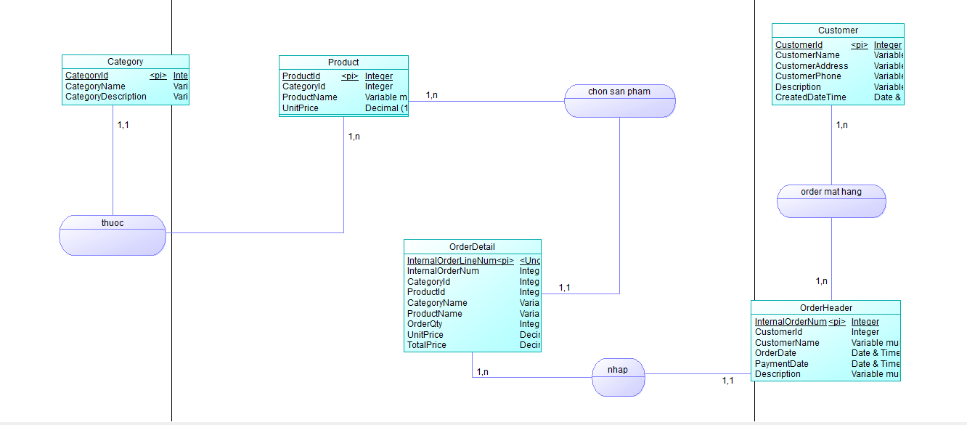
Hình 5: Mô hình dữ liệu mức quan hệ
- Mô tả thực thể Category
Bảng 1: Mô tả thực thể Category
Tên tắt thuộc tính | Diễn giải | Loại giá trị | Kiểu dữ liệu | Miền giá trị | Chiều dài (ký tự) | Ghi chú
CategoryId | CategoryId | BB | int | Khóa chính
CategoryName | CategoryName | BB | nvarchar | 50
CategoryDescription | CategoryDescription | BB | nvarchar | 50
- Mô tả thực thể Product
Bảng 2: Mô tả thực thể product
Tên tắt thuộc tính | Diễn giải | Loại giá trị | Kiểu dữ liệu | Miền giá trị | Chiều dài (ký tự) | Ghi chú
ProductId | ProductId | BB | int | Khóa chính
ProductName | ProductName | BB | nvarchar |  | 50
CategoryId | CategoryId | BB | int | Khóa phụ
UnitPrice | UnitPrice | BB | numeric |  | (18,0)

- Mô tả thực thể Customer
Bảng 3: Mô tả thực thể Customer
Tên tắt thuộc tính | Diễn giải | Loại giá trị | Kiểu dữ liệu | Miền giá trị | Chiều dài (ký tự) | Ghi chú
CustomerId | CustomerId | BB | int | Khóa chính
CustomerName | CustomerName | BB | nvarchar |  | 50
CustomerAddress | CustomerAddress | BB | nvarchar |  | 50
CustomerPhone | CustomerPhone | BB | nvarchar |  | 50
Description | Description | BB | nvarchar |  | 50
CreatedDateTime | CreatedDateTime | BB | datetime

- Mô tả thực thể Order Detail
Bảng 4: Mô tả thực thể Order Detail
Tên tắt thuộc tính | Diễn giải | Loại giá trị | Kiểu dữ liệu | Miền giá trị | Chiều dài (ký tự) | Ghi chú
InternalOrderLineNum | InternalOrderLineNum | BB | int | Khóa chính
InternalOrderNum | InternalOrderNum | BB | int
CategoryId | CategoryId | BB | int
ProductId | ProductId | BB | int | Khóa phụ
CategoryName | CategoryName | BB | nvarchar |  | 50
ProductName | ProductName | BB | nvarchar |  | 50
OrderQty | OrderQty | BB | int
UnitPrice | UnitPrice | BB | numeric |  | (18,0)
TotalPrice | TotalPrice | BB | numeric |  | (18,0)

- Mô tả thực thể Order Header
Bảng 5: Mô tả thực thể Order Header
Tên tắt thuộc tính | Diễn giải | Loại giá trị | Kiểu dữ liệu | Miền giá trị | Chiều dài (ký tự) | Ghi chú
InternalOrderNum | InternalOrderNum | BB | int | Khóa chính
CustomerId | CustomerId | BB | int | Khóa phụ
CustomerName | CustomerName | BB | nvarchar |  | 50
OrderDate | OrderDate | BB | datetime
PaymentDate | PaymentDate | BB | datetime
Description | Description | BB | nvarchar |  | 50

- Mô tả các mối kết hợp :
Bảng 6: Mô tả các mối kết hợp
Tên tắt | Diễn giải | Quan hệ
Order mat hang | Order mặt hàng | Khách hàng có thể order khi đến cửa hàng.
Nhap | Nhập | Khi khách hàng đến mua thì Order Detail sẽ nhập các Product vào.
Thuoc | Thuộc | Nhiều Product có thể thuộc 1 Category và 1 Category có thể thuộc nhiều Product.
Chon san pham | Chọn sản phẩm | Khi khách hàng chọn mua xong thì tại Product sẽ tạo 1 đơn hàng mà khách đã chọn.
- Mô tả ràng buộc Order Header
Bảng 7: Mô tả ràng buộc Order Header
Mã số | Tên tắt | Diễn giải
RB | Trạng thái | Muốn thêm đơn hàng thì trạng thái thanh toán chưa được thanh toán thì đơn hàng mới sẽ được thêm vào.
RB | Trạng thái | Khi trạng thái đã thanh toán thì sẽ không thêm được hàng.

- Mô hình dữ liệu mức logic
- Định nghĩa
Mô hình dữ liệu logic ánh xạ các lớp dữ liệu khái niệm với cấu trúc dữ liệu kỹ thuật. Loại mô hình này cung cấp thêm chi tiết về khái niệm dữ liệu và mối quan hệ dữ liệu phức tạp đã được xác định trong mô hình dữ liệu khái niệm, ví dụ:
- Các loại dữ liệu của nhiều thuộc tính khác nhau (ví dụ: chuỗi hoặc số)
- Mối quan hệ giữa các thực thể dữ liệu
- Thuộc tính chính hoặc trường chủ chốt trong dữ liệu
Các kiến trúc sư và nhà phân tích dữ liệu cùng nhau hợp tác để tạo ra mô hình logic. Họ tuân theo một trong số vài hệ thống lập mô hình dữ liệu chính thức để tạo ra hình ảnh trình bày. Đôi khi, các nhóm linh hoạt có thể chọn bỏ qua bước này và trực tiếp chuyển từ mô hình khái niệm sang mô hình vật lý. Tuy nhiên, những mô hình này rất hữu ích đối với quá trình thiết kế các cơ sở dữ liệu lớn gọi là kho dữ liệu và quá trình thiết kế hệ thống báo cáo tự động.
Mô hình dữ liệu mức logic Quản lý cửa hàng phụ tùng xe máy
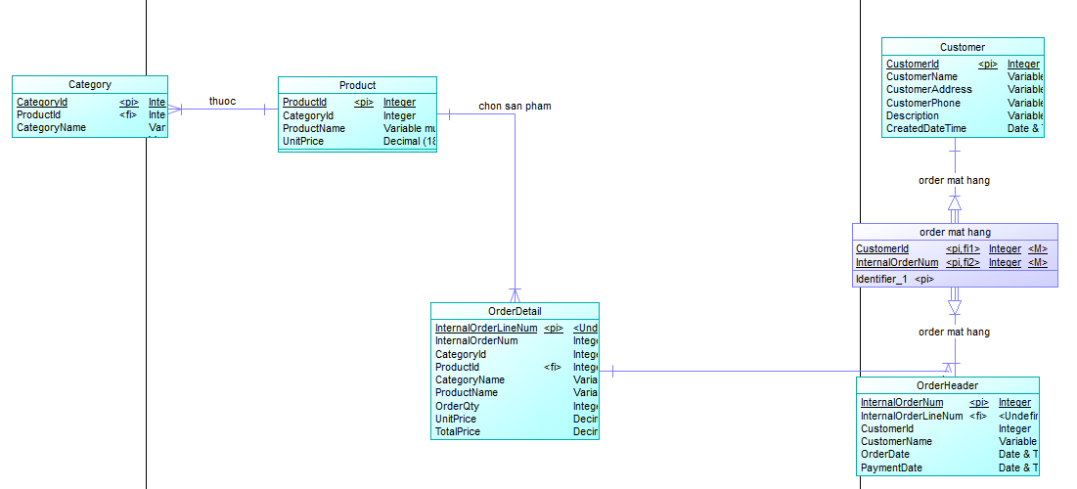
Hình 6: Mô hình dữ liệu mức logic
Ta có các quan hệ như sau:
- CategoryId (CategoryId, ProductId, CategoryName).
- Product (ProductId, CategoryId, ProductName, UnitPrice).
- Customer(CustomerIdId,CustomerName,CustomerAddress, CustomerPhone, Description, CreatedDateTime).
- Order Detail (InternalOrderLineNum, InternalOrderNum, CategoryId, ProductId, CategoryName, ProductName, OrderQty, UnitPrice, TotalPrice).
- Order Header (InternalOrderNum, InternalOrderLineNum , CustomerId, CustomerName, OderDate, PaymentDate).
- Mô hình phân cấp chức năng
- Định nghĩa
Mô hình phân rã chức năng (BFD) là công cụ biểu diễn việc phân rã có thứ bậc đơn giản các công việc cần thực hiện. Mỗi công việc được chia ra làm các công việc con, số mức chia ra phụ thuộc kích cỡ và độ phức tạp của hệ thống.
- Các thành phần:
Chức năng:
- Chức năng: là công việc mà tổ chức cần làm và được phân theo nhiều mức từ tổng hợp đến chi tiết.
- Cách đặt tên : Tên chức năng phải là một mệnh đề động từ, gồm động từ và bổ ngữ. Động từ thể hiện hoạt động, bổ ngữ thường liên quan đến các thực thể dữ liệu trong miền nghiên cứu.
Quan hệ phân cấp:
- Mỗi chức năng được phân rã thành các chức năng con. Các chức năng con có quan hệ phân cấp với chức năng cha.
Các dạng mô hình phân rã chức năng:
Mô hình dạng chuẩn:
Dạng chuẩn được sử dụng để mô tả các chức năng cho một lĩnh vực khảo sát (hay một hệ thống nhỏ). Mô hình dạng chuẩn là mô hình cây: ở mức cao nhất chỉ gồm một chức năng, gọi là “chức năng gốc” hay “chức năng đỉnh”; những chức năng ở mức dưới cùng (thấp nhất) gọi là “chức năng lá”
Mô hình dạng công ty:
Dạng công ty được sử dụng để mô tả tổng thể toàn bộ chức năng của một tổ chức có qui mô lớn. ở dạng công ty, mô hình thường gồm ít nhất hai mô hình trở lên. Một “mô hình gộp” mô tả toàn bộ công ty với các chức năng thuộc mức gộp (từ hai đến ba mức). Các mô hình còn lại các các “mô hình chi tiết” dạng chuẩn để chi tiết mỗi chức năng lá của mô hình gộp. Nó tương ứng với các chức năng mà mỗi bộ phận của tổ chức thực hiện, tức là một miền được khảo cứu.
Mô hình phân cấp chức năng
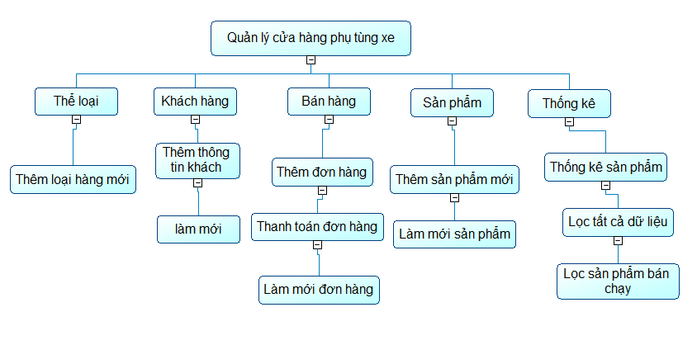

CHƯƠNG 4: KẾT QUẢ NGHIÊN CỨU
- Thiết kế giao diện
- Giao diện đăng nhập:
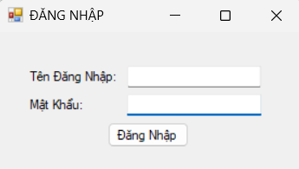
Hình 7: Giao diện đăng nhập
Gồm có chổ để nhập tài khoản và mật khẩu, 2 nút đăng nhập.
- Giao diện chính:
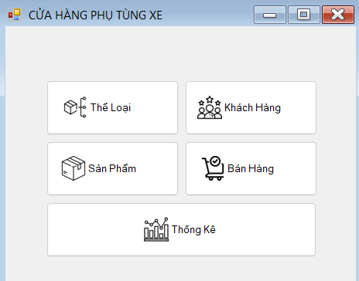
Hình 8: Giao diện trang chủ
Gồm có 5 chức năng chính trong form Trang chủ này :
- Thể loại
- Sản phẩm
- Khách hàng
- Bán hàng
- Thống kê
- Giao diện phụ tùng xe gắn máy
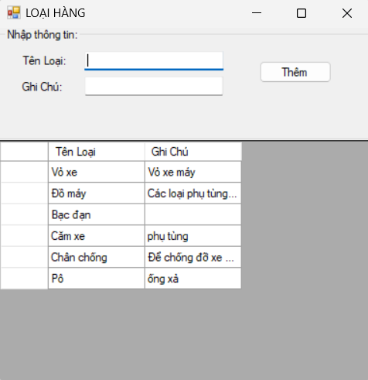
Hình 9: Giao diện loại hàng
Trong Form này người quản lý có thể thêm phân loại hàng tại nút Thêm và ghi chú loại hàng đó ( có thể xóa loại hàng ).
- Giao diện Thông tin sản phẩm
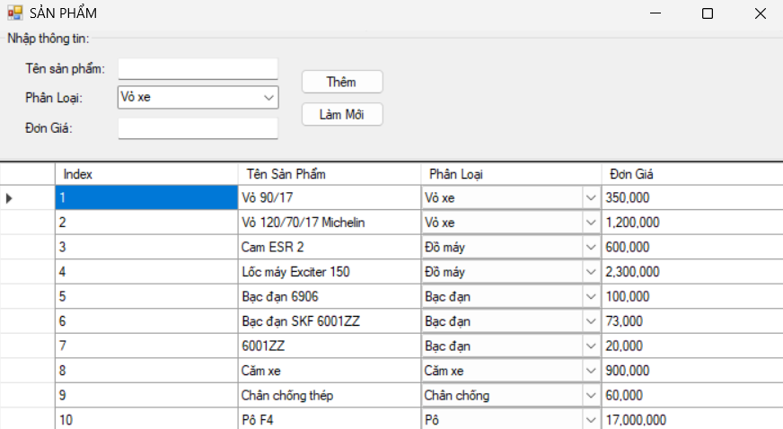
Hình 10: Giao diện thông tin sản phẩm

Tại đậy người dùng có thể thêm, sửa, xóa và làm mới các thông tin như: ( giá tiền, tên sản phẩm).
- Giao diện Khách hàng
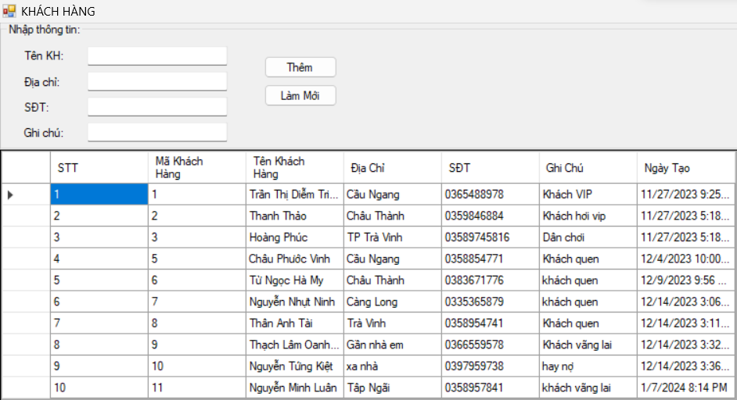
Hình 11: Giao diện thông tin khách hàng
Form này người quản lý có thể thêm, sửa, xóa thông tin của khách hàng Order.
- Giao diện Đặt hàng
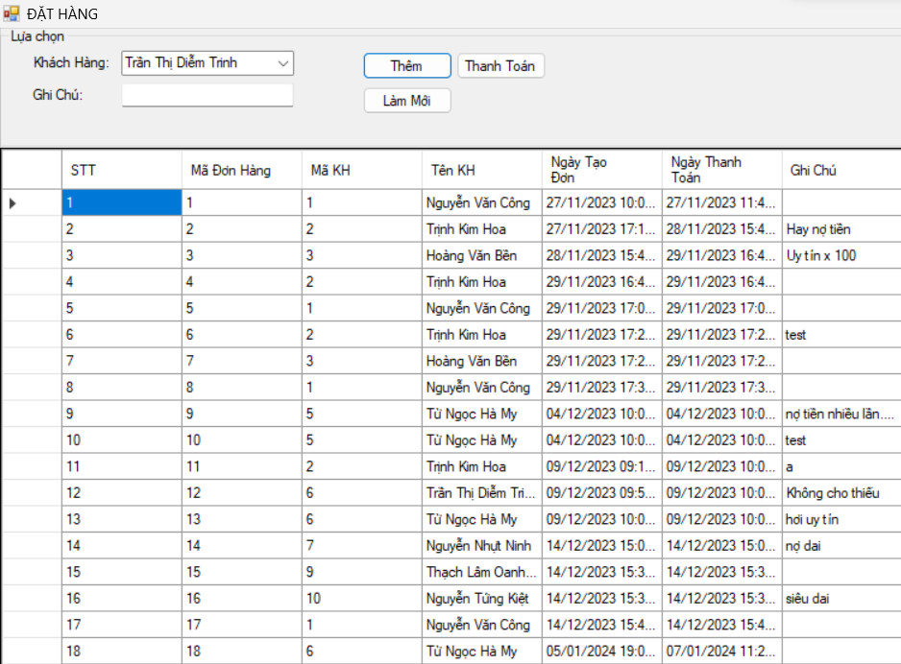
Hình 12: Giao diện đặt hàng
Form đặt hàng sẽ cho người dùng quyền thêm, sửa, xóa các loại sản phẩm và thanh toán.
- Giao diện Thống kê
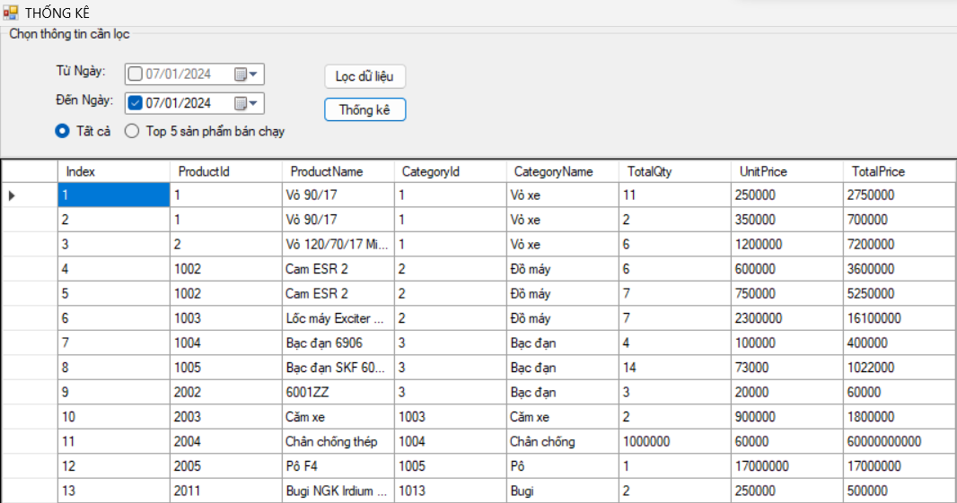
Hình 13: Giao diện thống kê

Form Thống kê cho phép người dùng được quyền xem thống kê số lượng sản phẩm đã bán theo dạng biểu đồ cột và dạng bảng theo từng ngày và từng tháng và có thể lọc xem top 5 sản phẩm bán chạy nhất của cửa hàng.

CHƯƠNG 5: KẾT LUẬN VÀ HƯỚNG PHÁT TRIỂN
- Kết quả đạt được
Thiết kế các mô hình dữ liệu múc quan niệm, mô hình dữ liệu mức logic, mô hình phân rã chức năng và mô hình luồng dữ liệu(DFD).
Thiết kế được cơ sở dữ liệu cho chương trình.
Thiết kế giao diện đơn giản dễ tiếp cận đối với mọi người.
Tạo được các chức năng cần thiết và dễ dàng sử dụng đối với người dung.
- Hạn chế
Do kinh nghiệm còn ít và kiến thức còn hạn chế nên chương trình vẫn còn chưa được chỉnh chu hơn.
Chưa có chức năng phân quyền vẫn còn sử dụng đăng nhập đơn giản, chưa có chức năng tồn kho.
Code để viết chương trình vẫn chưa tối ưu hóa tốt, vẫn còn một số lỗi vặt, bug nhất định.
Thiết kế giao diện vẫn còn đơn sơ chưa được đẹp mắt, cách sắp xếp bố cục vẫn chưa hợp lý.
- Hướng phát triển
Nếu có thời gian và điều kiện em sẽ tiếp tục nghiên cứu đề tài hoàn thiện và nâng cấp hoàn chỉnh các chức năng của hệ thống như:
- Thiết kế lại giao diện, bố cục sau cho phù hợp và mang tính thẩm mỹ cao: Xem xét việc thực hiện các phân tích để hiểu rõ hơn về xu hướng thiết kế giao diện và ưa chuộng của người dùng, sử dụng màu sắc, font chữ và hình ảnh hài hòa để tạo ra một trải nghiệm thẩm mỹ và dễ thương cho người dùng.
- Nâng cao việc bảo mật quyền truy cập quản lý: Nghiên cứu và triển khai các biện pháp bảo mật tiên tiến. Tăng cường quản lý quyền truy cập bằng cách xác định và thiết lập các cấp độ quyền cho người dùng.
- Thêm chức năng thông báo số lượng hàng đã hết: Xây dựng một hệ thống thông báo thông minh để cảnh báo quản trị viên về số lượng hàng tồn kho sắp hết và đề xuất các biện pháp khắc phục.
- Thêm chức năng khách hàng vip cho việc giảm giá: Phát triển một chức năng quản lý khách hàng VIP, bao gồm việc tạo, quản lý và theo dõi ưu đãi giảm giá đặc biệt cho họ. Tích hợp hệ thống tích điểm để khuyến khích sự trung thành từ phía khách hàng VIP.
- Phát triển thêm chức năng đa ngôn ngữ cho hệ thống: Nghiên cứu và triển khai giải pháp đa ngôn ngữ linh hoạt để hỗ trợ người dùng từ nhiều quốc gia và vùng lãnh thổ. Cung cấp cơ chế để người dùng có thể chọn ngôn ngữ ưa thích của họ và thậm chí tự đóng góp vào bản dịch.

DANH MỤC TÀI LIỆU THAM KHẢO
[1]. https://duythanhcse.wordpress.com/2022/02/08/huong-dan-tai-cai-dat-va-su-dung-visual-studio-2022/
[2]. https://nhanh.vn/kinh-nghiem-kinh-doanh-phu-tung-xe-may-n88269.html
[3]. https://duythanhcse.wordpress.com/2022/02/08/huong-dan-tai-cai-dat-va-su-dung-visual-studio-2022/
[4]. https://hiepsiit.com/public/detail/cs/lap-trinh-c-2/quan-ly-xe-gan-may

PHỤ LỤC

